Tugas hypnowriting LAB PA

Farah A Putriani

1810211086

B1

Disgerminoma Ovarium

**Definisi**

Disgerminoma ovarium adalah Tumor ovarium yang berasal dari sel germinal (sel yang akan berkembang dan membentuk sel telur.) merupakan tumor ganas ovarium tersering.

**Epidemiologi**

* Insidennya hanya 1-2 % dari semua tumor ganas di ovarium.
* Terjadi Terutama pada anak-anak dan wanita muda. Usia rata-rata 22 tahun dan 90% penderita pada usia kurang dari 30 tahun.

**Tanda dan Gejala**

Tidak ada gejala yang spesifik untuk mendiagnosa disgeminoma ini. Kebanyakan pasien dilaporkan dengan nyeri pada bagian perut da nada massa yang teraba dibagian perut bawah.

Gejala lain yang sering terjadi pada pasien disgerminoma yaitu :

* Pelvis(pinggang) terasa penuh
* Sering buang air kecil
* Sakit saat buang air kecil (dysuria)

**Pemeriksaan**

Pemeriksaan yang dapat dilakukan adalah pemeriksaan standar untuk dugaan tumor sel germinal (GCT) membutuhkan peningkatan laktat dehidrogenase (LDH), alfa-fetoprotein (AFP), dan beta-human chorionic gonadotropin (beta-hCG). Jika ada yang meningkat, mereka dapat membantu dalam diagnosis dan/atau tindak lanjut wanita dengan GCT ovarium ganas.

Selain itu juga diperlukan biopsy untuk melakukan histopatologi. Hasil yang didapatkan seperti gambar dibawah ini

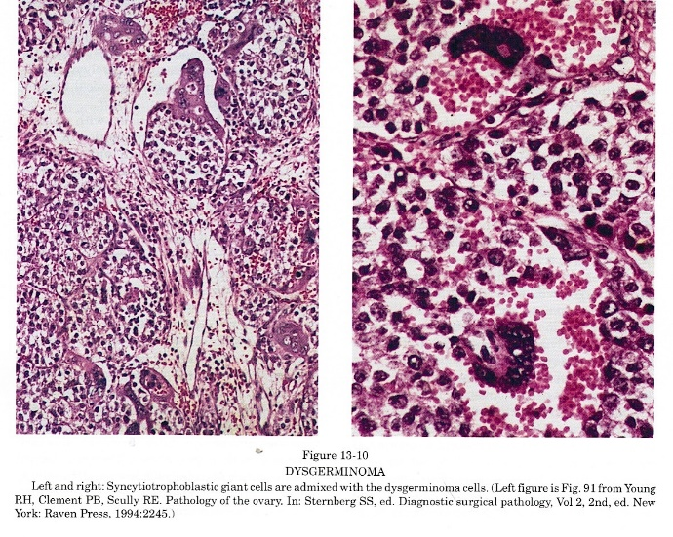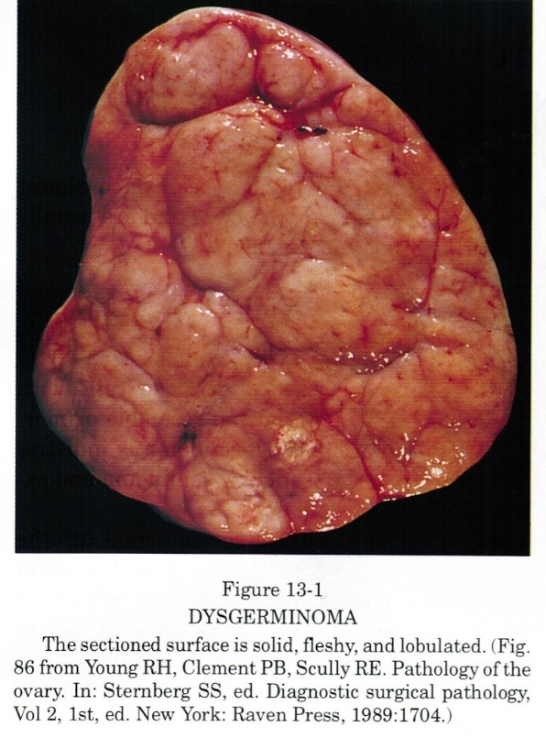

Gambaran mikroskopis dan makroskopis disgerminoma

Gambaran makroskopis disgerminoma biasanya padat, bulat, dengan permukaan halus berwarna putih keabu-abuan. Ukuran diameter tumor rata-rata 15 cm dengan berat tumor bisa mencapai 5kg. Dapat ditemukan nekrosis atau hemoragik terutama pada tumor yang besar atau karena terbentuknya kista.

Gambaran mikroskopik disgerminoma biasanya terdiri dari lembaran-lembaran atau sarang-sarang sel poligonal dengan banyak sekali granular eosinofilik atau sitoplasma bening dan membran sel yang khas.

Pemeriksaan lainnya ada juga USG

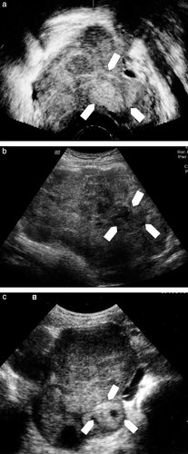

Gambaran USG dari tiga disgerminoma ovarium yang berbeda (a-c). Ketiganya murni padat dengan ekogenisitas internal yang tidak teratur dan penampilan multilobulasi, dengan kontur berlobus yang jelas tetapi halus. Satu lobulus di setiap tumor digambarkan di antara panah.

**Stadium Klinis**

1. Stadium 1

Stadium 1 germ cell tumors ovarium dengan pertumbuhan terbatas pada ovarium:

* stadium IA: tumor masih terbatas pada satu ovarium, kapsul masih utuh, dan tidak terdapat tumor pada permukaan ovarium. Tidak ditemukan sel-sel ganas dalam cairan asites atau bilasan peritoneum.
* stadium IB: tumor terbatas pada kedua ovarium, kapsul masih utuh, tidak terdapat tumor pada permukaan ovarium. Juga tidak ditemukan sel-sel ganas dalam cairan asites atau bilasan peritoneum.
* stadium IC: tumor terbatas pada satu atau kedua ovarium dengan disertai beberapa hal sebagai berikut ini: kapsul robek, tumor terdapat pada permukaan ovarium, sel-sel ganas ditemukan dalam cairan asites atau bilasan peritoneum.

2. Stadium 2

Stadium II germ cell tumors ovarium pertumbuhan mencakup satu atau kedua ovarium dengan perluasan ke rongga panggul dan/atau implantasi.

* stadium IIA: perluasan dan/atau implantasi terdapat pada uterus dan/atau tuba Falopi. Tidak terdapat sel-sel ganas dalam cairan asites atau bilasan peritoneum.
* stadium IIB: perluasan dan/atau implantasi terdapat pada jaringan lain dalam rongga panggul. Tidak terdapat sel-sel ganas dalam cairan asites atau bilasan peritoneum.
* stadium IIC: perluasan dalam rongga panggul dan/atau implantasi (stadium IIA atau stadium IIB) dengan sel-sel ganas dalam cairan asites atau bilasan peritoneum

3. Stadium 3

Pada stadium III germ cell tumors ovarium memperlihatkan pertumbuhan yang mencakup satu atau kedua ovarium disertai dengan adanya implantasi dalam peritonium diluar rongga panggul yang dikonfirmasi dengan pemeriksaan mikroskopik. Metastasis ke hati sama dengan stadium III. Tumor terbatas pada rongga panggul tetapi dengan pemeriksaan histologik ditemukan perluasan sampai ke usus halus atau omentum.

* stadium IIIA: secara mikroskopik terdapat metastasis ke peritoneum melewati rongga panggul (secara makroskopik tanpa tumor).
* stadium IIIB: secara makroskopik terlihat metastasis ke peritoneum melewati rongga panggul dan dengan ukuran diameter terbesar ≤ 2 cm.
* stadium IIIC: terdapat metastasis ke peritoneum melewati rongga panggul dengan ukuran diameter terbesar > 2 cm, dan terdapat metastasis ke kelenjar getah bening regional.

4. Stadium IV

Stadium IV germ cell tumors ovarium pertumbuhan mencakup satu atau kedua ovarium dengan metastasis jauh. Jika terdapat efusi pleura, harus dilakukan pemeriksaan sitologi positif untuk disebut sebagai kasus stadium IV. Metastasis ke parenkim hati sama dengan stadium IV.

**Prognosis**

Ovarium dysgerminomas memiliki prognosis yang baik. Prognosis tergantung dengan stage dari tumor itu sendiri. Tingkat keberlangsungan hidup untuk 5 tahun adalah, sebagai berikut :

* Stage IA-IC - 91%
* Stage III – 74%
* Stage III dengan penyakit retnoperitoneal – 24%

Angka kekambuhan disgeminoma ini 17% yang biasanya dapat terjadi setelah 2 tahun di diagnosis dan hal tersebut dapat diterapi.

Tingkat kelangsungan hidup 10 tahun, membandingkan pengobatan operasi konservatif saja versus operasi ditambah radiasi, masing-masing adalah 92% dan 85%.

**Sumber**

* Medscape Ovarian Dysgerminomas
* Imaging of gynecological disease (6): clinical and ultrasound characteristics of ovarian dysgerminoma diakses pada tanggal 18 juni 2021 pukul 15.00 <https://obgyn.onlinelibrary.wiley.com/doi/full/10.1002/uog.8958>
* Lintong, P. germ cell tumors ovarium. 2010